三尖瓣閉鎖 Tricuspid Valve Atresia
10 April 2025
16:32

  - 定義
    - 三尖瓣缺失或發育不全，導致右心房與右心室之間無法進行血流傳導
  - 流行病學
    - 第三常見的發紺性先天性心臟病（2-3%）
  - 病因
    - 不明
  - 病生理
    - 三尖瓣沒發育，右心房室不相通，導致右心房因血量過多而擴大（RA dilation），且右心室發育不全（RV hypoplasia）
      - 呈現單心室循環（univentricular heart）的狀態
    - 病童要存活必需依靠
      - 心房中膈缺損（ASD）或 開放性卵圓孔（PFO）：使血液能從右心房進入左心房
      - 心室中膈缺損（VSD）：讓血液從左心室再流回肺循環
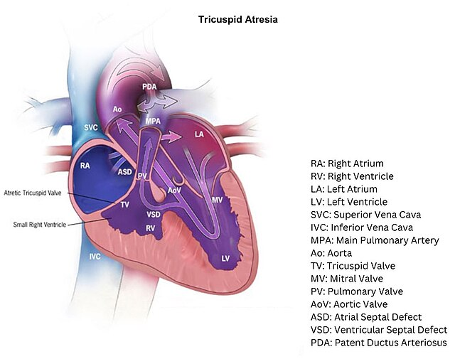
(圖說：三尖瓣閉鎖之解剖構造及病生理學)
Reference: Tricuspid atresia with small right ventricle, Centers for Disease Control and Prevention, https://www.cdc.gov/heart-defects/about/tricuspid-atresia.html
  - 臨床特徵
    - 中樞性發紺（central cyanosis）：出生後幾天會出現
      - 全身性發紺，但四肢及顏面部除外（around the core and lips）
      - 常見由心肺疾病引起
      - 一般新生兒剛出生後5-10分鐘內會有中樞性發紺的現象，但通常10分鐘後就會恢復
    - 呼吸喘
    - 頸靜脈怒張：with a prominent A wave
    - 周邊脈搏減弱
    - 心音：胸骨左緣holosystolic murmur、single S2
  - 診斷
    - 產前超音波：可在第18-22週診斷
    - 心臟超音波：確診
      - 三尖瓣缺失（Absent tricuspid valve）
      - ASD
      - 右心室發育不全（RV hypoplasia）
    - 胸部X光
      - 心臟肥大、肺紋增加
    - 心電圖（EKG）
      - 心軸左偏：左心室肥大
        - 其他發紺型大部分為右偏
      - 高P波
  - 處置
    - 內科治療：等待手術
      - PGE1：維持PDA開啟
      - 氣球心房中隔造口術（Balloon atrial septostomy）：增加充氧血以及缺氧血血液的混合機會
    - 手術
      - 暫時性手術：先分流，再爭取時間手術
        - B-T shunt：若合併肺動脈狹窄或閉鎖
        - PA banding：預防肺動脈高壓
      - 三階段手術
        - Norwood procedure（stage I）：新生兒階段進行
          - 分離主動脈和肺動脈，並將主動脈接到右心，用 B-T shunt 連接主動脈和肺動脈
          - 心房中膈切除，促進靜脈血混合，增加主動脈血流，確保體循環有足夠血液
        - Glenn procedure（stage II）: 3-6個月
          - 將上腔靜脈（SVC）接到肺動脈
        - Fontan procedure（stage III）: 2-3歲
          - 將上、下腔靜脈（SVC）接到肺動脈
          - 只要病人前期手術安排得當、單心室功能保護得好，且肺動脈發育足夠，手術成功率高
          - 手術成功的必要條件包括肺血管阻力低於 4 Wood 單位、心射出分率大於 45%。
          - 肺動脈壓偏高的病人，可考慮房間隔開窗術（fenestration）
  - 預後
    - 手術後約 90% 可存活至 1 歲
    - 10 年存活率約為 80%
  - 併發症
    - 心房撲動、導管阻塞
    - 蛋白質流失性腸病（PLE）
    - 運動耐力下降
  - Reference
    - Sabiston Textbook of Surgery 21st Edition
    - Schwartz's Principles of Surgery 11th Edition
    - Tricuspid Valve Atresia, AMBOSS

